Приложение №1 к  Документ № 7 от  29.08.2014 г.

## Техническое задание «Название проекта"

Команда разработчиков:

# Общие сведения

## Предмет разработки

Предметом разработки является сайт TeamSync, с системой поиска сокомандников для игр

**Назначение сайта:**

Сайт предназначен для поиска сокомандников (тиммейтов)/друзей для различных видеоигр

**Цель создания сайта:**

1. Упростить поиск сокомандников в играх

**Целевая аудитория сайта:**

В основном подростки от 12 лет, чаще всего геймеры.

**Основная потребность целевой аудитории, которую обслуживает сайт:**

Упростить поиск напарников

**Основные процессы сайта:**

1. Пользователь зарегистрировался
2. Создал лобби, выбрал предпочтения
3. К его лобби присоединились другие пользователи, они пошли сыграли
4. Удалили лобби

1. Пользователь зарегистрировался

2. Создал заявку, выбрал предпочтения

3. Получил предложения по контактам

4. Союзник нашел тебя и вы стали друзьями

**Краткое описание предметной области**

Проект представляет собой сервис на котором пользователи могут создавать заявки в сокомандники и лобби (временные игровые сессии), а также вступать в них, искать и управлять

….

## Порядок оформления и предъявления результатов работ

Работы по созданию сайта производятся и принимаются поэтапно.

По окончании каждого из этапов работ, перечисленных в разделе 6 настоящего ТЗ, Исполнитель представляет Заказчику соответствующие результаты, и стороны подписывают Акт сдачи-приемки работ.

# Структура сайта

|  |  |  |  |
| --- | --- | --- | --- |
| № | Раздел / страница | URL | Описание |
| 1 | Неавторизованная зона |  |  |
| 1.1 | Главная | / | Главная страница сайта, описание функций |
| 1.2 | Лобби | /lobbies | Вывод доступных лобби с отображением доступных слотов и других даннны, поиск и фильтрация |
| 1.3 | Заявки | /requests | Вывод доступных заявок с поиском фильтрацией |
| 1.4 | Профиль | /profile | Просмотр профиля пользователя, также его активные лобби и заявки |
| 1.5 | Создание заявки | /create-request | Форма создания заявки, а также создание игры |
| 1.6 | Создание лобби | /create-lobby | Динамическая форма создания лобби и игры |
| 1.7 | Страница конкретного лобби | /lobbies/<id> | Подробная информация о конкретном лобби, информация о создателе, возможность присоединится к лобби или удалить его в случае если его просматривает создатель |
| 1.8 | Страница регистрации | /register | Регистрация пользователя |
| 1.9 | Страница входа | /login | Вход пользователя |
| 2 | Документация API (Swagger) | /api/docs | Докуметированное API (бэкенд) с возможностью входа и выполнения определенных методов |

# Требования к сайту

## Требования к страницам сайта

### Главная страница (/)

**Доступ:** все пользователи.

**Макет:**

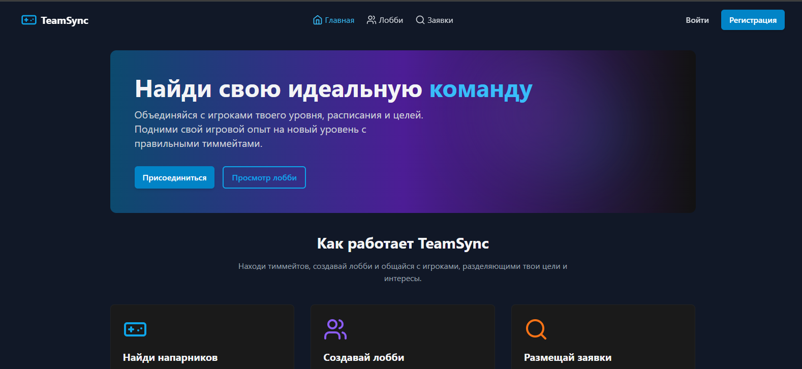

**Требования к странице:**

1. Описание фунционала сайта
2. Кнопки регистрации сверху и снизу

**Граничные моменты (особенности, что исключено):**

### Страница каталог (/register)

**Доступ:** все пользователи

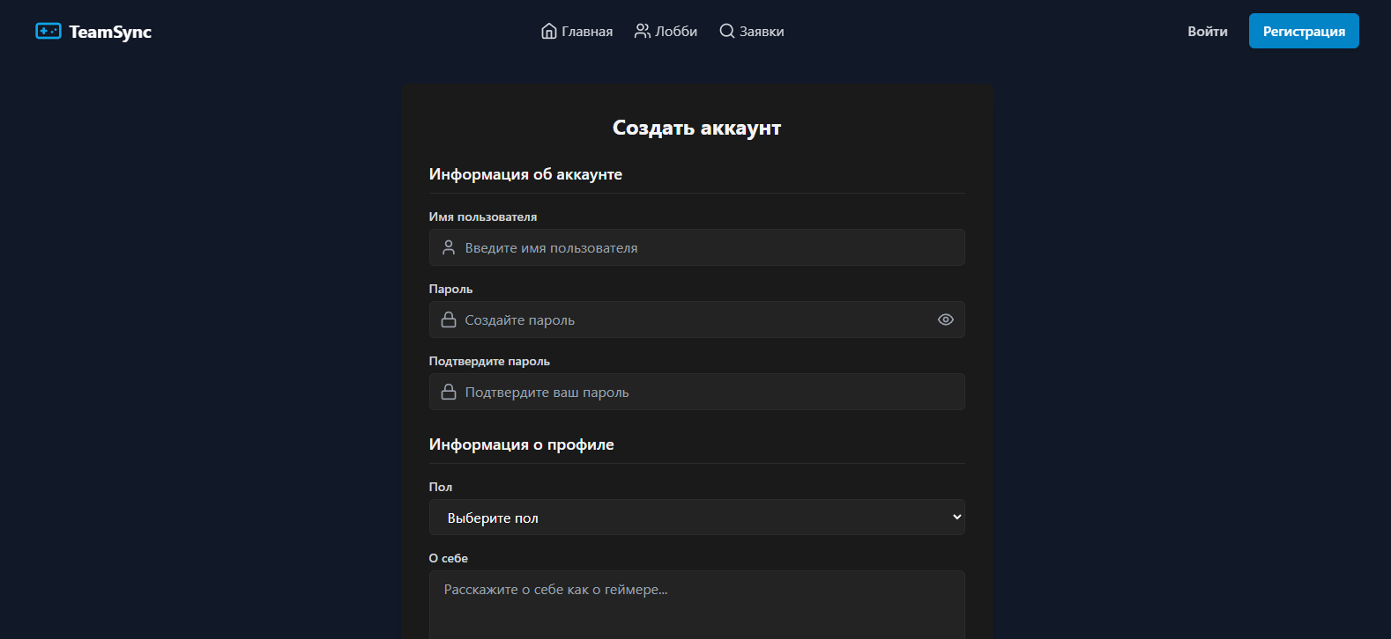

**Требования к странице:**

Скрытие пароля, валидация всех полей, опциональные поля

**Граничные моменты (особенности, что исключено):**

### Страница каталог (/login)

**Доступ:** Все пользователи

**Макет:**

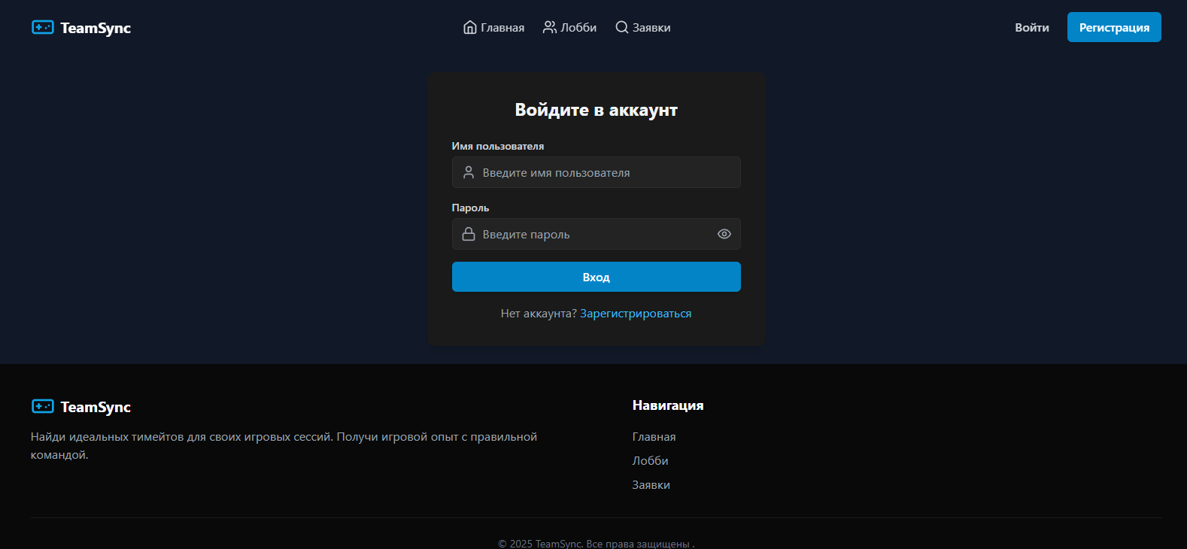

**Требования к странице:**

**Граничные моменты (особенности, что исключено):**

### Страница лобби (/lobby

**Доступ:** Все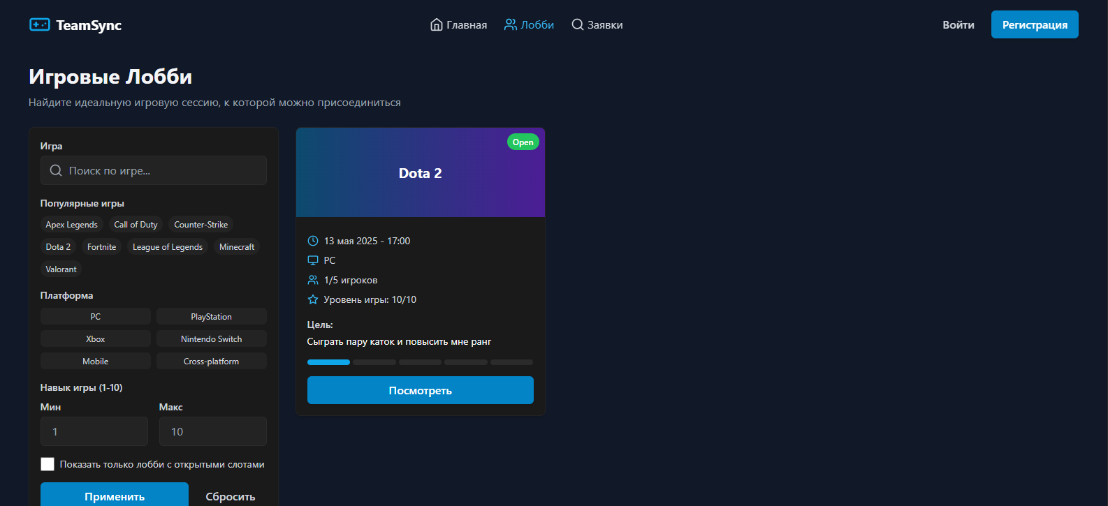 пользователи

**Требования к странице:**

Фильтрация и поиск, просмотр данных о лобби, адаптивноить меню фильтров

**Граничные моменты (особенности, что исключено):**

### Страница заявки (/bids)

**Макет:**

**Доступ:** 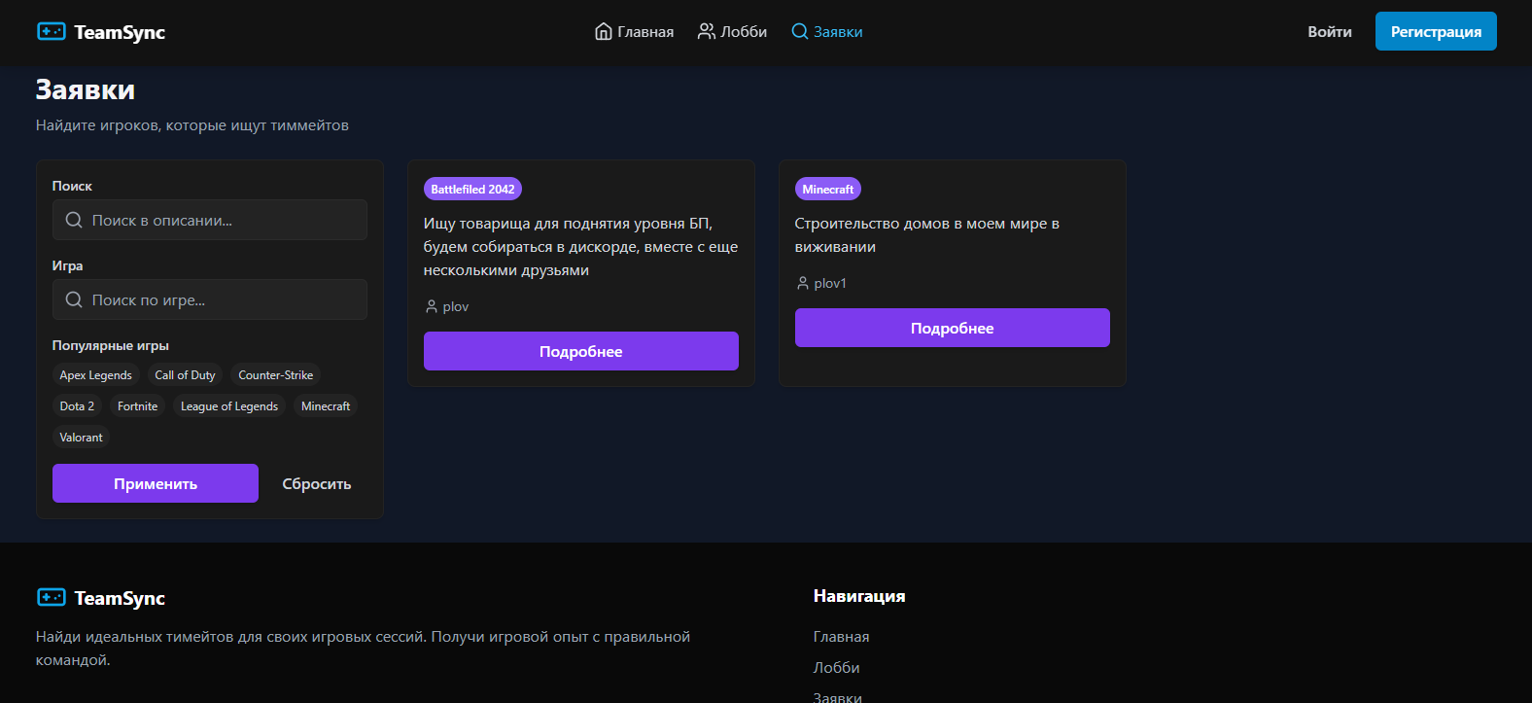Все пользователи

**Требования к странице:**

Фильтрация и поиск, просмотр данных о лобби, адаптивноить меню фильтров

**Граничные моменты (особенности, что исключено):**

### Страница создания лобби (/create-lobby)

**Доступ:** Авторизованные пользователи

**Макет:**

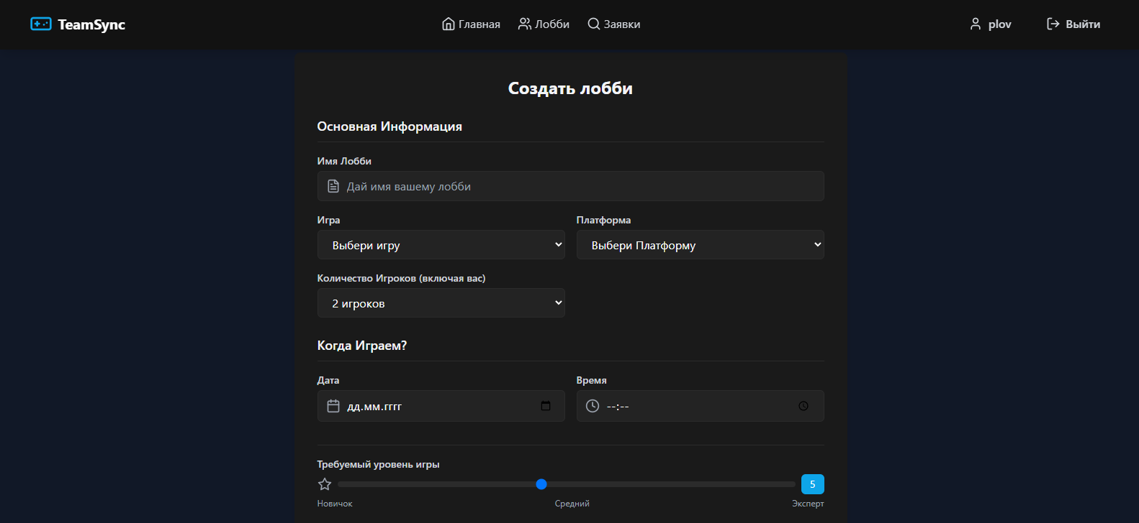

**Требования к странице:**

Красивые input ы для всех данных, слайдер для уровня игры, валидация данных

Граничные моменты (особенности, что исключено):

Возможность регистрации своей игры (заносится в БД, после чего ее могут выбрать другие пользователи

### Страница конкретного лобби (/lobbies/<id>)

**Доступ:** Все , но вступить могут только авторизованные

**Макет:**

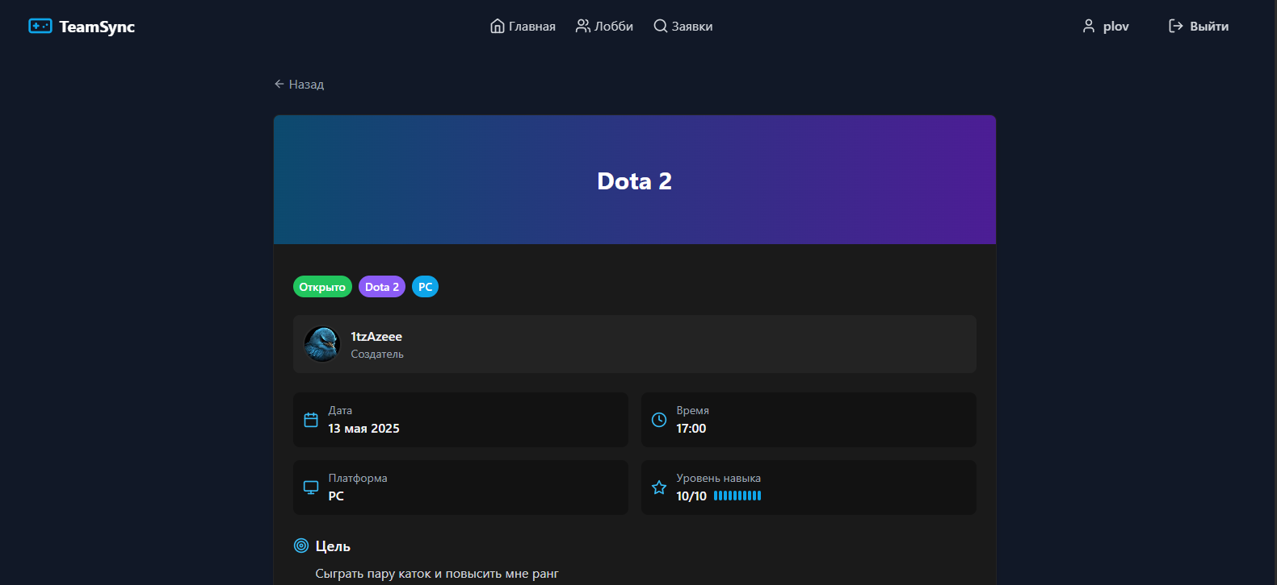

**Требования к странице:** Просмотр данных о лобби, возможность вступить, покинуть и удалить лобби (в случае создателя)

Граничные моменты (особенности, что исключено):

### Страница создания заявки (/create-request)

**Доступ:** Только авторизованные

**Макет:**

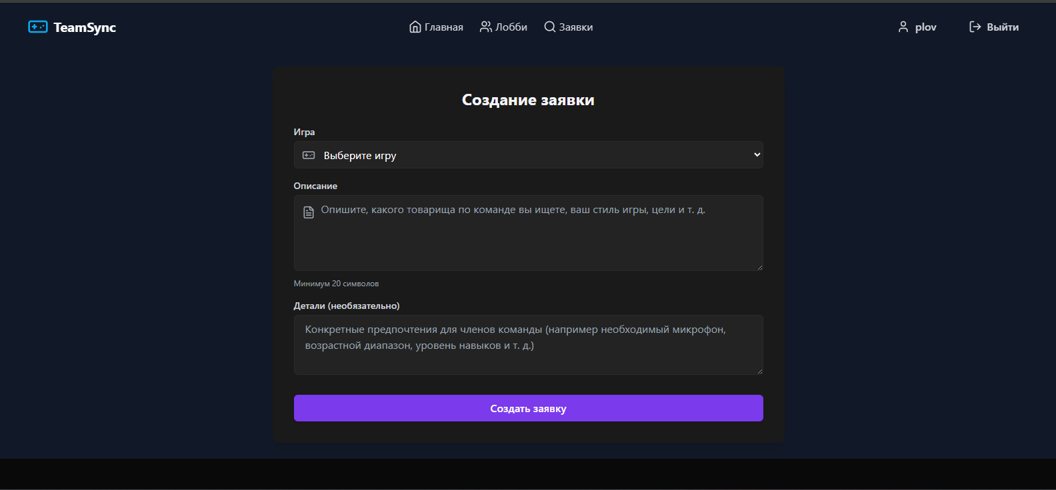

**Требования к странице:** Валидация данных, возможность регистрации своей игры (заносится в БД, после чего ее могут выбрать другие пользователи) или выбора уже существующей

**Граничные моменты (особенности, что исключено):**

### Страница конкретной заявки (/requests/<id>)

**Доступ:** Все

**Макет:**

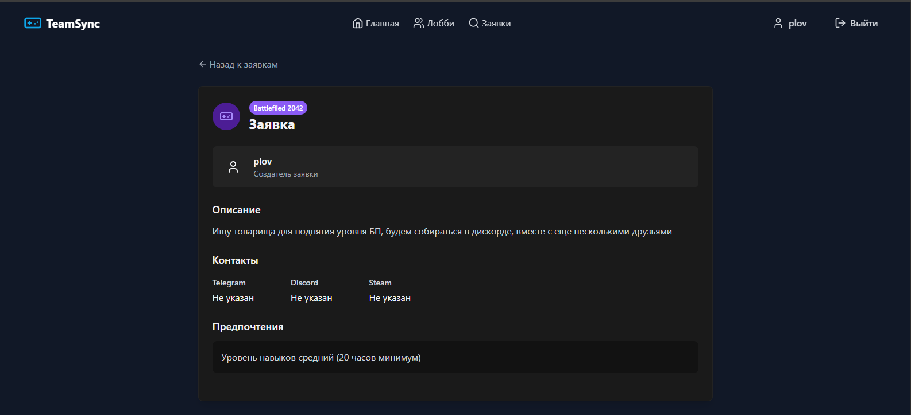

**Требования к странице:** Информация о заявке

**Граничные моменты (особенности, что исключено):**

### Страница Профиля (/profile)

**Доступ:** Только авторизованные

**Макет:**

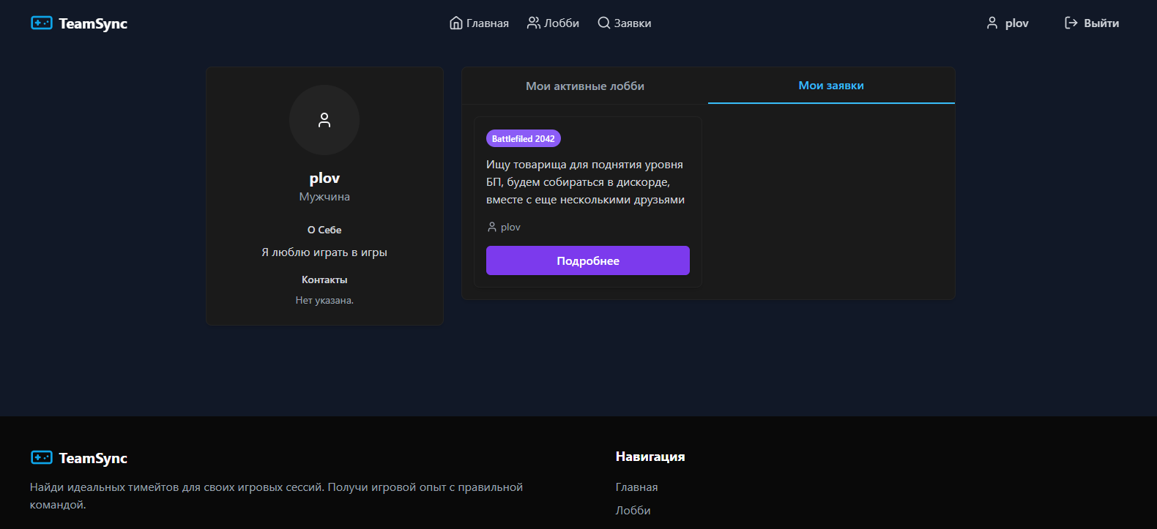

**Требования к странице:** Информация о пользователе и его активные заявки и лобби

**Граничные моменты (особенности, что исключено):**

### Документация к API (/api/docs)

**Д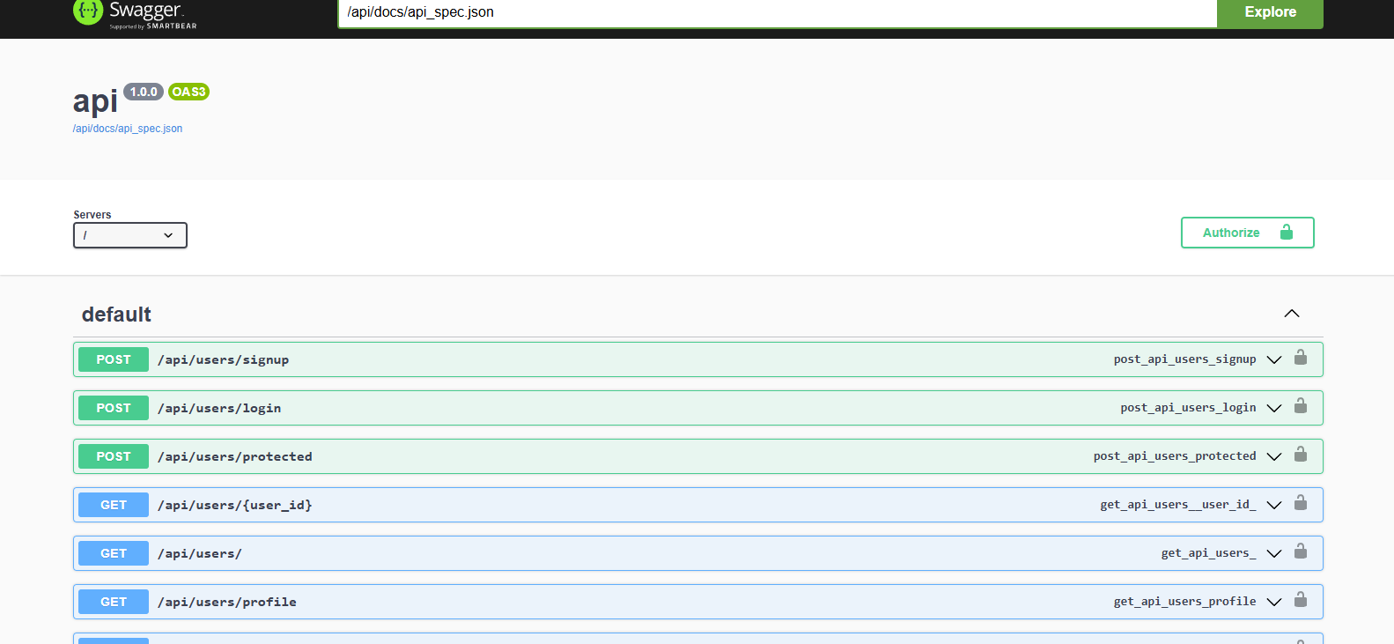оступ:** Все

**Макет:**

**Требования к странице:**

Документация к API, документирования каждого метода, примеры ответов, возможность тестировать эндпоинты прямо в документации

**Граничные моменты (особенности, что исключено):**

ТК здесь API работает в пользовательском интерфейсе, а для авторизации у нас используется JWT токен который передается в заголовке (фронтенд подставляет его при выполнении запроса) то в Swagger есть возможность авторизоваться с помощью кнопки Authorize, для этого надо сделать корректный запрос к api/users/signup, после чего вставить токен (поле token в ответе без кавычек) в форму в Authorize, после этого Swagger сам будет подставлять токен в заголовке при каждом запросе (если токен не валиден будет код 401)

За генерацию этой страницы отвечает расширение которое мы сделали и Swagger, это единственная страница которую отдает бэкенд (все остальное API методы)

## Требования к дизайну сайта и верстке

### Требования к дизайну сайта

Дизайн разрабатывает команда на свое усмотрение. Все страницы сайта должны быть выдержаны в едином современном стиле.

### Требования к верстке

Верстка сайта должна быть адаптивной. Верстка должна быть сделана на основе Bootstrap.

## Требования к видам обеспечения

### Требования к хранению данных и их сохранности

Все данные сайта должны храниться в структурированном виде под управлением реляционной СУБД. Исключения составляют файлы данных, предназначенные для просмотра и скачивания (изображения, видео, документы и т.п.). Такие файлы сохраняются в файловой системе, а в БД размещаются ссылки на них. База данных должна поддерживать индексы, хранимые процедуры, внешние ключи.

### Требования к технологиям разработки и движку

Для верстки и frontend разработки должны быть использованы следующие технологии:

JavaScript, Node.js, React, Tailwind, HTML5, CSS, Bootstrap.

Для backend разработки используется Flask и кастомное расширение

База данных: PostgreSQL (с использованием ORM)

Обратный прокси Nginx

Взаимодействие сервисов через Docker

Веб-приложение должно работать в браузерах с включенным cookies и javascript (при отключенных cookies или javascript корректность работы не гарантируется).

### Требования к лингвистическому обеспечению

Сайт должен быть выполнен на русском языке. Переводные версии для сайта не предусматриваются.

### Требования к аппаратному обеспечению и компании, предоставляющей хостинг

Размещение сайта должно осуществляться на виртуальной машине, по домену teamsync.teledrop.ru

### Требования к документации

Должна быть разработана документация к API, разработке проекта, архитектуре, фронтенду

### Требования к поисковой оптимизации

При разработке сайта должны быть учтены следующие требования

* Сайт должен рендерится на стороне клиента
* Использоваться SPA (Single App Application) для ускоренной загрузки
* Для всех страниц должен быть установлен title

### Требования к внешним интерфейсам

Возможно использование внешних API.

### Требования к разделению доступа и обеспечению информационной безопасности

Информация, размещаемая на сайте, является общедоступной.

**Посетители** имеют доступ только к общедоступной части сайта.

Доступ к административной/персональной части должен осуществляться с использованием уникального логина и пароля**.**

Требования к паролям:

* Пароли в базе данных должны шифроваться.
* Пароль должен содержать буквы, цифры и специальные символы (@$!%*#?&,./)
* Быть длиннее 8 символов

# Структура данных

Подробное описание сущностей и их атрибутов, используемых в системе, приведено в таблице 1.

Таблица 1. Структура данных.

| **№** | **Сущности и атрибуты** | **Описание** | **Комментарии** |
| --- | --- | --- | --- |
| **1** | Пользователи (users)  Id username password bids gender bio avatar telegram_contact discord_contact steam_contact | Зарегистрированные пользователи в системе | Password – пароль в хешированном виде  avatar – аватар пользователя |
| **2** | Игры (games)  id name description release_date url_image | Созданные пользователями игры | Не все поля используются (те что не используются будут использоваться в будущем) |
| **3** | Лобби (lobbies)  id members platform author_id game_id author_id skill_level goal slots filled_slots start_time description | Созданные пользователями временные игровые сессии | Связана many to many с users через ассоциативную таблицу (members)  slots – количество мест для игроков включая автора  filled_slots – заполненные места  skill_level – уровень навыков |
| **4** | Заявки (bids)  id game_id description details author_id | Созданные пользователем заявки в сокомандники | Details – детали искомого сокомандника |

# Расширение

При разработке сайта должно быть создано расширение (модуль) который позволяет ускорить разработку REST API на Flask, и быть переиспользуемым в других проектах

# Состав и содержание работ по созданию сайта

Описание этапов работы по созданию сайта

https://disk.yandex.ru/i/pZkx23R3C2J7eQ

Подписи сторон:

|  |  |
| --- | --- |
| От имени " Подрядчика "    __________  Ф.И.О подписанта | От имени " Заказчика "    __________  Ф.И.О подписанта |